Приложение№1
От 14.05.2012

Фольклорное развлечение

Подготовила и провела: музыкальный руководитель Высоцкая Н.В.
Цель: Формировать положительное отношение к народному искусству;
Задачи: Закреплять представление детей о народном фольклоре с использованием потешек, загадок, заигрышей, плясок, песен, хоровода и народных игр;
Расширять представления о разнообразии народного творчества, воспитывать к нему интерес;
Содействовать проявлению активности и самостоятельности;
Развивать ловкость и координацию движений.
Реквизит: костюмы бабы Яги и Петрушки, ложки, мячики, ведра, метлы, доски для рисования, маркеры, ширма, куклы для кукольного спектакля.

Ход развлечения:
Ведущий:
Здравствуйте, ребята
Сегодня мы будем смеяться, шутить, играть и веселиться.
(Выходит петрушка)
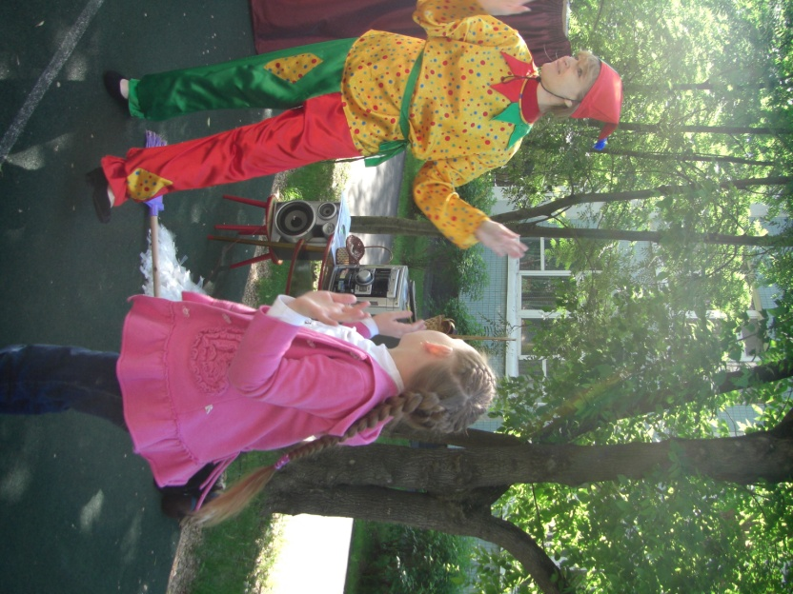
Петрушка:
Здравствуйте, давно не виделись! Вы заждались, небось, да обиделись!
Ведущий:
Как тебе сказать? Не то, чтобы очень… Но раз пришел – поздоровайся. Видишь – публика!
Петрушка:
Не вижу никакого бублика!
Ведущий:
Да не бублика, а публика. Поздоровайся с ними!
Петрушка:
Так бы сразу и сказала! Здравствуйте, зрители! А подраться со мной не хотите ли?
Ведущий: петрушка, что ты говоришь?
Петрушка:
А что я такого сказал? Здравствуйте, зрители, состязаться со мной не хотите ли?
Ведущий:
А мне послышалось другое. Прости, а в чем состязаться?
Петрушка:
Ну, например, кто громче заорет…(кричит). Или кто шире раскроет рот( раскрывает рот).
Ведущий:
Знаешь, клоун, я скажу тебе заранее, не нужны нам такие соревнования.
Петрушка:
Да я пошутил, давайте с вами поиграем в смешную игру.

Игра «Доскажи словечко». (Играют все).
(Читается стихотворение. Если оно о девочках, девочки его продолжают. А если о мальчиках, то мальчики.)
Стихи:
-Весной венки из одуванчиков
Плетут, конечно, только …(девочки)

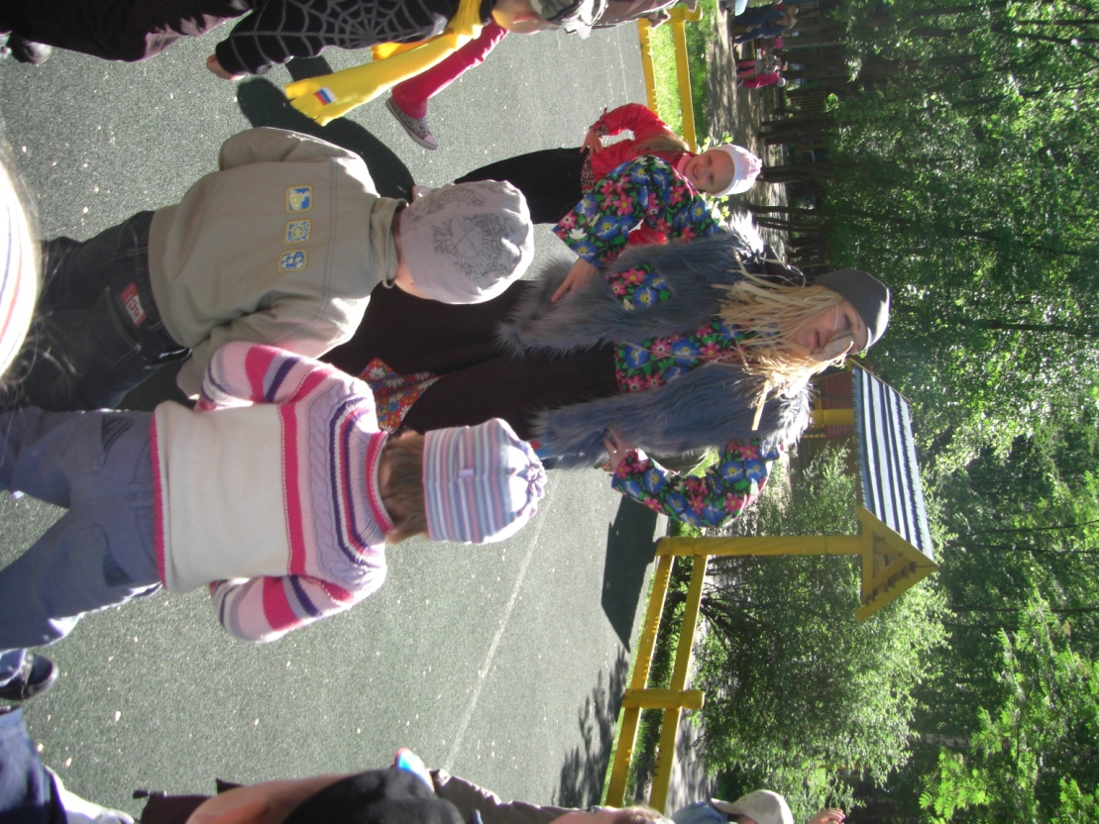
-Болты, шурупы, шестеренки
Найдешь в кармане у …(мальчики)

-Коньки на льду чертили стрелочки,
в хоккей играли с утра…(мальчики)

-Болтали час без передышки
В цветастых платьицах
… (девчонки)

-Боятся темноты трусишки
Все как один одни…(девчонки)

-Шелк, кружева и в кольцах пальчики,
Выходят на прогулку …(девочки)
Петрушка:
Ах, какие умные! Не попались на мои уловки.
Ведущий:
А сейчас еще игра – собирайся, детвора !

Игра «Перенеси шарик в ложке» (Играют………).
(Им дают по ложке, в которую кладут по небольшому шарику. Играющие должны добежать до противоположной стены и обратно, держа ложку в руках .При падении шарика, его нужно положить обратно в ложку. По возвращению игрок передает ложку с шариком следующему игроку. И т.д.
Выигрывает та команда, которая быстрее справится с заданием).
Петрушка:
А теперь, хоровод веселый заведем, солнышко теплое, лето позовем.
Хоровод «ВЕСНЯНКА»
Вылетает Баба Яга: А здравствуйте…а я смотрю.
, ВЫ ЛИ, НЕ ВЫ ЛИ?
Петрушка:
Что вылил? Я ничего не выливал!
Баба Яга:
Да не вылил!.. Я говорю — вы ли, не вы ли?
Петрушка:
Ах, выли? (обращается к детям)
Кто? Они выли А зачем они выли?
Баба Яга:
Да нет же, я говорю про вас: ВЫ ЛИ, НЕ ВЫ ЛИ?
Петрушка:
Я не выл! Ну и они не выли ! Боюсь, вы одна понимаете, что хотите сказать.
Баба Яга:
Нет, не я одна, а мы.
Петрушка:
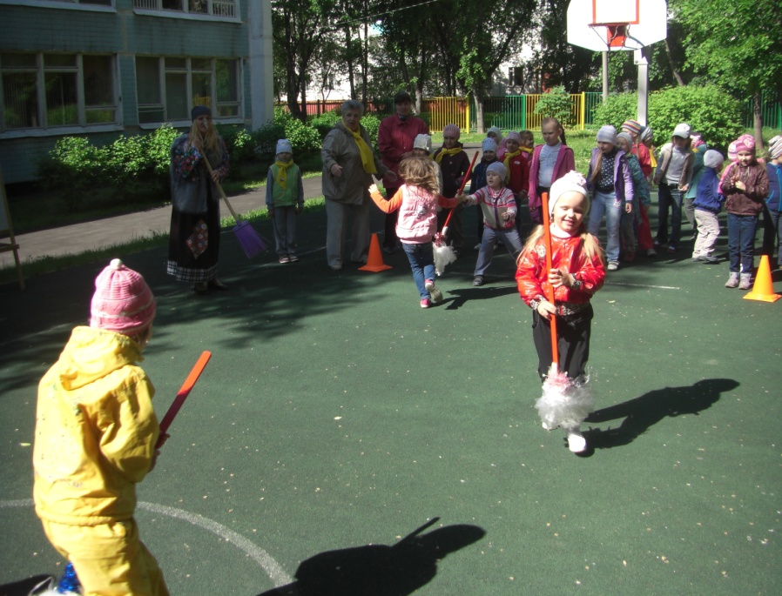
Кто это — МЫ?
Баба Яга:
Вы, мы, ты, я! (объясняет жестами)
Петрушка:
Кто вымытые?
Баба Яга:
Да нет, я про всех говорю -вы, мы, ты, я!
Петрушка:
Все вымытые? А кто не мытый?(обращается к детям).
Про кого вы говорите? Не про меня ли?
Баба Яга:
Что променяли?
Петрушка:
Я говорю- не про меня ли?
Баба Яга:
Ах, не променяли? А что мы променяли?
Петрушка: Я же про себя говорю: не про меня ли?
Баба Яга:
Ах, вас не променяли?
Петрушка:
Нет, нам никак не разобраться. Давайте лучше развлекаться! А сейчас, детвора, у меня еще игра!
Игра «Баба-Яга». (Играют …..).
(Девочки делятся на две команды. В качестве ступы используется простое ведро, в качестве метлы – швабра. Участник встает одной ногой в ведро, другая остается на земле. Одной рукой он держит ведро за ручку, а в другой руке – швабру. В таком положении необходимо пройти всю дистанцию и передать ступу и метлу следующему).
Петрушка:
Вот теперь я точно знаю – кто из вас настоящая Баба – Яга.
Баба яга:
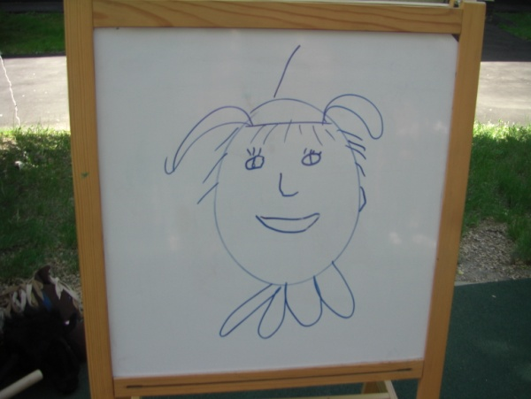
А сейчас у нас загадки, отгадайте-ка, ребятки!

Загадки – шутки. (Играют все)
-Что говорит пчела, встречаясь с цветком?
( «Здравствуй, мой, миленький, сладенький!» )

-Почему некоторые причесываются перед тем, как лечь спать?
(Они хотят произвести хорошее впечатление на подушку)

-Почему львы едят сырое мясо?
(Потому что они не умеют готовить)
Петрушка:
Что-то мы уже, ребята, засиделись. Хватит вам уже разгадывать загадки! Давайте, подвигаемся.
Баба Яга: Давай потанцуем.
ТАНЕЦ
Баба Яга: Петрушка, а ты что не танцуешь, заболел что-ли???
Петрушка:
Нет-нет-нет! Я абсолютно здоров! Посмотрите, какой я румяный, красивый, накаченный… Хоть сейчас с меня картину пиши!
Ведущий:
А еще ты очень скромный…
Ребята, а давайте мы действительно, нарисуем портрет клоуна!
Петрушка:
Ой, нет, не надо! Разве они умеют рисовать. Да я же потом себя не узнаю!
Ведущий:
Успокойся, Петрушка, ребята постараются и изобразят тебя во всей красе, а ты потом выберешь лучший портрет и заберешь его на память.
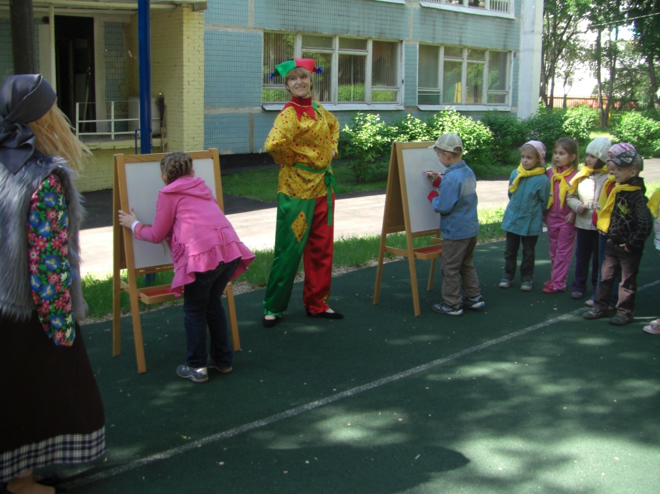
Игра «Нарисуй петрушку».
(Играют….. две команды детей. На противоположной стороне зала вывешиваются два больших листа ватмана. На каждом из них нарисован овал (лицо).Первым участникам команд выдается маркер. Задача команд: по сигналу подбежать к ватману и добавить свой элемент для изображения портрета «ПЕТРУШКИ», вернуться обратно, отдать маркер другому участнику своей команды. И т.д. Портрет считается завершенным, когда последний участник вернется к своей команде.
(Сам Петрушка выбирает лучший свой портрет).
Петрушка:
А теперь ,детвора, танцевать пришла пора!(игра «оркестр»)
По малину в сад пойдем
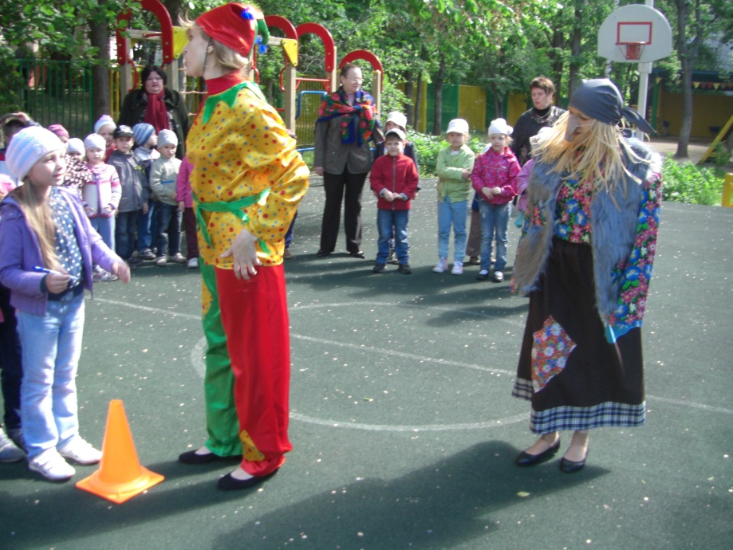
Петрушка: Сегодня пляски, игры, веселье,
а какой праздник без Петрушкиного театра??? Хотите представление???
Сказка
Кукольный спектакль «Пых»

Петрушка: Спасибо, ребята, за хороший праздник. У нас получился настоящий праздник. Я прощаюсь с вами и желаю сохранить это настроение надолго.

